本视频讲述了广义洛必达法则在分母趋于无穷时的应用技巧。指出只要分母趋于无穷，无论分子是未知、有界还是无穷，均可尝试使用该法则。强调工科数学侧重应用而非证明，若计算结果存在则有效，不存在再换方法，鼓励在真题中大胆使用。
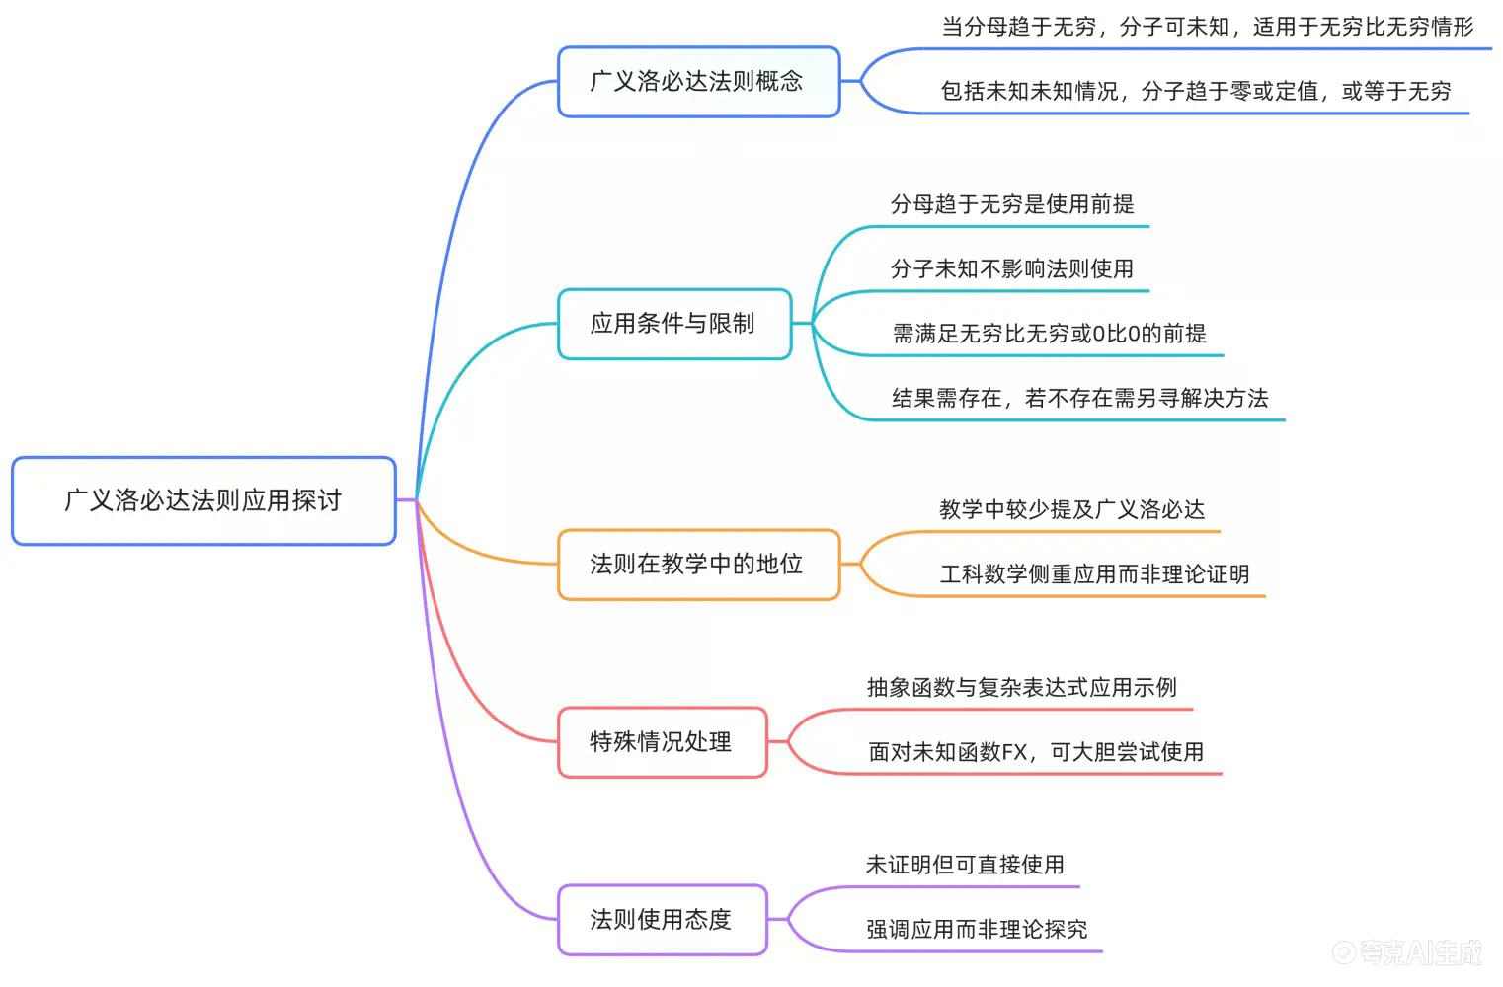
- 广义洛必达法则的核心应用场景
  - 适用条件：在某种趋向形势下，只要分母趋于无穷。
  - 分子状态：分子可以是未知的、趋于零的、趋于常数的或趋于无穷的（即 $0/∞$ 或 $∞/∞$ 均无所谓）。
  - 核心观点：只要分母趋于无穷，分子的具体趋向不影响法则的尝试使用。
- 抽象函数中的具体应用实例
  - 典型形式：涉及抽象函数 $f\left(x\right)$ 的极限计算，例如 $\frac{f\left(x\right)⋅ln\left(1+x\right)}{x^{3}}$ 等形式。
  - 常见误区：学生因不知道 $f\left(x\right)$ 的具体性质，担心不满足 $0/0$ 型条件而不敢使用洛必达法则。
  - 正确思路：当分母（如 $x^{3}$ 当 $x∞$ ）已经趋于无穷时，无需纠结分子是否趋于零或常数，可直接尝试使用。
- 广义洛必达的使用前提与判断逻辑
  - “未知”的处理：分子带有抽象部分或趋向不明时，无需预先判断其是趋于零、常数还是无穷。
  - 无穷的特殊性：即使分子等于无穷，也视为一种特殊存在，符合广义洛必达的使用范畴。
  - 操作建议：大胆尝试使用，只要能算出答案即可。
- 真题应对策略与存在性检验
  - 实战价值：在考研真题中可能会遇到分子情况不明的题目，此时应大胆使用广义洛必达。
  - 基本前提：必须满足洛必达法则的大前提，即属于 $0/0$ 型或 $∞/∞$ 型（此处特指分母为无穷的情况）。
  - 结果验证：
    - 关键条件：求导后的极限必须存在。
    - 操作流程：先进行计算，若算出结果存在，则该方法有效；若算出结果不存在，则需改用其他方法。
- 工科数学的学习导向
  - 教学态度：教学中一般不深入探讨广义洛必达的理论证明。
  - 学科特点：工科类数学属于通用应用型数学。
  - 学习重点：不研究法则背后的深层原因或严格证明，只研究如何正确、高效地使用该法则解决实际问题。
（内容由AI生成）

